RİSC-V TABANLI ALU İŞLEMCİSİ



ALİ SERKAN KOÇ, OĞUZHAN YAZGEÇ, DENİZ CAN YILDIZ, MUHAMMED TETİK, YAKUP TUNÇ

Fenerbahçe Üniversitesi

Bilgisayar Mühendisliği

İstanbul, Türkiye

e-mail: {ali.koc, deniz.yildiz, oguzhan.yazgec , muhammed.tetik , yakup.tunc}@fbu.edu.tr.

Özetçe

Yapmış olduğumuz bu proje ödevinde bu ve geçtiğimiz dönem boyunca öğrenmiş olduğumuz tüm bilgileri aktif olarak kullanıp karşılaştığımız sorunlar karşısında derste elde ettiğimiz kazanımlara bağlı olarak çözümler ürettik ve verilmiş olan risc-v tabanlı alu işlemcisi projesini tamamladık.

Anahtar Kelimeler

FPGA, CPU

*Abstract*

In this project, we have actively used all the knowledge we have learned during the term and past term, we have produced solutions to the problems we have encountered, depending on the achievements we have achieved in the lesson, and we have completed the given based riscv-v alu processor design project.

Keywords

FPGA, CPU

***GİRİŞ***

Projemiz işlemci tasarlama üzerinedir. Bizden istenen işlemci işlemciye gelen risc-v tabanlı komut dizisini,işlemler ve operasyon kodlarını çözümleyip. Komut dizisinde verilen işlemi ve operasyonu gerçekleşiren bir işlemci tasarladık. İşlemcimiz toplama, çıkarma, binary shift, eşitlik kontrolü, büyüklük küçüklük kontrolü, xor mantık operasyonu, or operasyonu , and operasyonu gibi işlemleri gerçekleştirmektedir.

**SİSTEM MİMARİSİ**

İşlemci tasarımımız için Xilinx şirketinin Vivado tanımlama dili aracını kullandık bu sayede FPGA’ e gerek kalmadan sistem üzerinde işlemcimizi simüle etmek gibi bir fırsatımız oluştu. Vivado tanımlama dili çip geliştirme ve üst düzey sentez için sistem üzerinde ek özellikler sunar. Sistem mimarisi öncelikle hangi işlemi yapacağını, hangi değerleri kullanacağını, elde edilen veriyi nereye yazacağını ve bellekten nereyi okuyacağı gibi bilgileri gelen komutu analiz ederek gerçekleştirir. Bunun ardından komutta belirtilen işlemleri gerçekleştirir.

**KULLANILAN YAZILIM**

İşlemci geliştirme sürecinde vivado yazılımı ile birlikte programı daha iyi anlamak ve program kodunu etkin bir şekilde yazmak için notepad++ gibi yazılımlar kullandık.

**SONUÇLAR**

**İşlemcinin işlemleri doğru olarak gerçekleştirdiğinin kontrol mekanizması**



**Simülasyonun Sonucu**

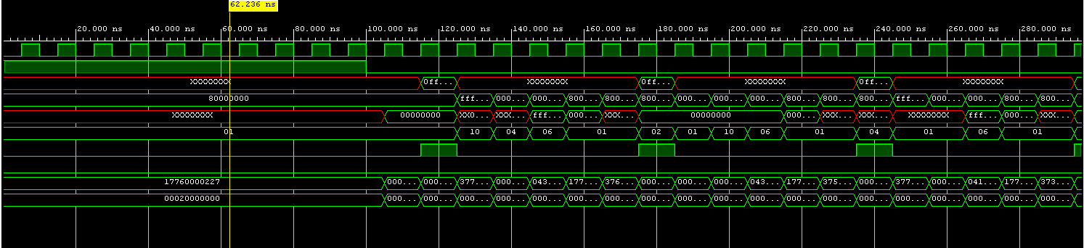

**PROJE EKİBİ**

DENİZ CAN YILDIZ

**200301046**

OĞUZHAN YAZGEÇ

**200301117**

ALİ SERKAN KOÇ

**200301040**

MUHAMMED TETİK

**200301015**

YAKUP TUNÇ

**200301011**

**REFERANS DOSYALAR**

[**https://youtu.be/K8UAJ2jhwJQ**](https://youtu.be/K8UAJ2jhwJQ)

[**https://github.com/cmpengineer/Risc-v-based-processor**](https://github.com/cmpengineer/Risc-v-based-processor)

**KAYNAKLAR**

[**http://www.levent.tc/files/courses/digital_design/lectures/lec10/BLM201_hafta10_fb_cpu.pdf**](http://www.levent.tc/files/courses/digital_design/lectures/lec10/BLM201_hafta10_fb_cpu.pdf)

[**http://www.levent.tc/files/courses/digital_design/project/BLM201_proje_spesifikasyonlari.pdf**](http://www.levent.tc/files/courses/digital_design/project/BLM201_proje_spesifikasyonlari.pdf)

[**https://www.mcu-turkey.com/wp-content/uploads/2013/12/islemci_tasarimi_ve_asamalari-1.pdf**](https://www.mcu-turkey.com/wp-content/uploads/2013/12/islemci_tasarimi_ve_asamalari-1.pdf)

[**https://stringfixer.com/tr/Microprocessor_design**](https://stringfixer.com/tr/Microprocessor_design)

[**https://en.wikipedia.org/wiki/Arithmetic_logic_unit**](https://en.wikipedia.org/wiki/Arithmetic_logic_unit)

[**https://www.britannica.com/technology/arithmetic-logic-unit**](https://www.britannica.com/technology/arithmetic-logic-unit)